Geni@l Klick 10H – Kapitel 4
Leseverstehen

Aufgabe 1 – Lies den Text, dann kreuze zu jeder Frage die richtige Antwort an.

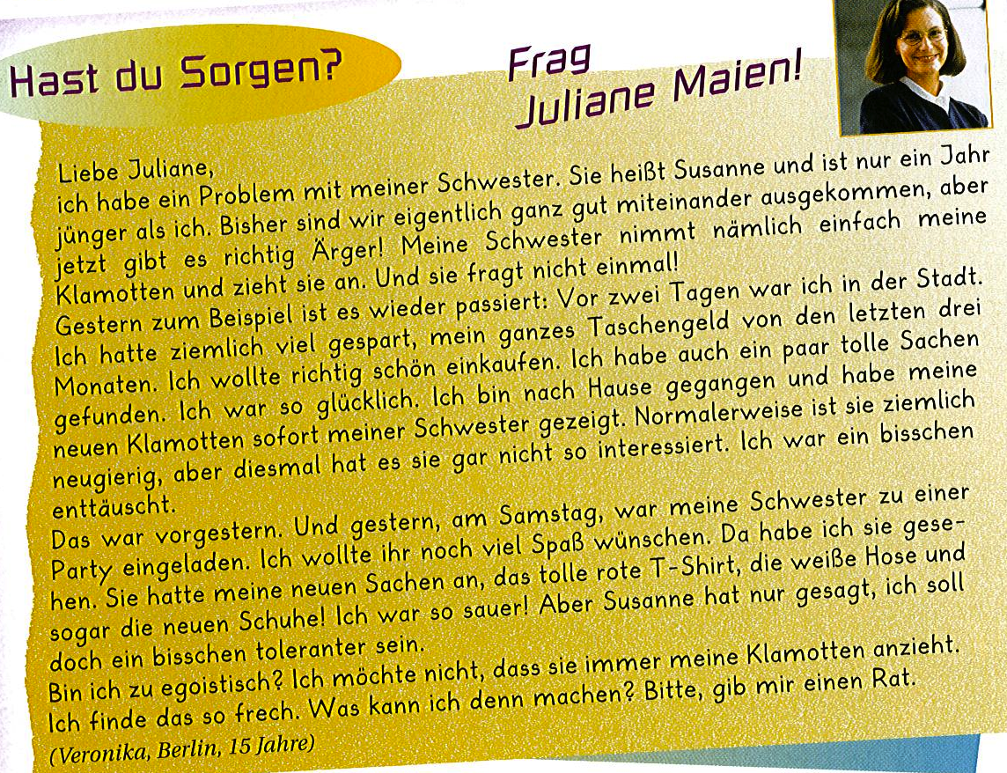

a) Wer schreibt über ein Problem?
 | Juliane |  | Susanne |  | Veronika

b) Wie alt ist Susanne?
 | 14 Jahre alt. |  | 15 Jahre alt. |  | 16 Jahre alt.

c) Warum schreibt das Mädchen?
 | Weil sie viel Geld  für Klamotten gezahlt hat. |  | Weil ihre Schwester ihre Klamotten anzieht. |  | Weil sie neue Klamotten gekauft hat.

d) Wie lange hat sie ihr Geld gespart*? *wenn du lange nichts kaufst und dann viel Geld hast
 | Eine Woche. |  | Ein ganzes Jahr. |  | 3 Monate.

e) Was hat sie gekauft?
 | Nur ein T-Shirt. |  | Nur Schuhe. |  | Klamotten und Schuhe.
f) Sie möchte, ...
 | dass ihre Schwester ihr Taschengeld spart. |  | dass ihre Schwester glücklich ist. |  | dass ihre Schwester nicht ihre Sachen anzieht.

g) Welche Antwort passt am besten zu diesem Brief?
 | Text 1 |  | Text 2 |  | Text 3
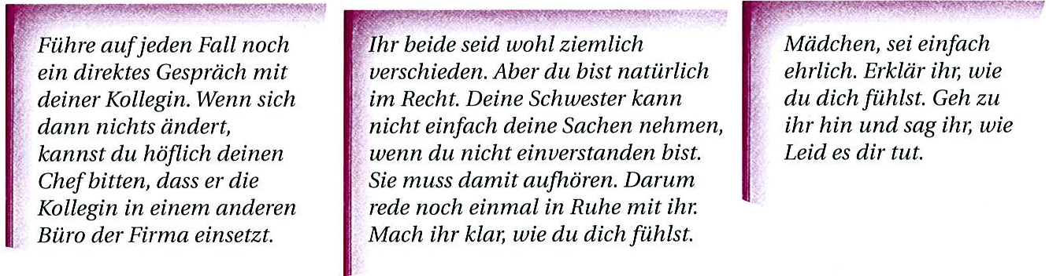
____ / 7 (4)
Aufgabe 2 – Welcher Titel passt zu den Texten?

Lies die Texte (1-4) und die Titel (A-H). Welcher Titel passt zu welchem Text? Schreibe den richtigen Buchstaben (A-H) in die Tabelle. Du kannst jeden Buchstaben nur einmal wählen. 4 Buchstaben passen nicht.
2. Die Resultate einer Umfrage unter 14- bis 18-Jährigen zeigen, dass Jugendliche sich immer mehr für Mode interessieren. Vielen macht es Spass, den Modetrends zu folgen. Vorbilder und Inspiration finden Jugendliche bei Bloggern, Schauspielern oder Freunden. Die meisten gehen gern shoppen und probieren verschiedene Outfits an. Wichtig dabei ist, dass man in der Kleidung gut aussieht und alles farblich zusammenpasst.
1.Interessierst du dich für die neusten Trends und Looks? Suchst du immer nach neuen Klamotten für Schule und Freizeit und brauchst etwas Besonderes? In dem Buch „Stylish wie auf Instagram“ findest du Tipps von Mode-Bloggern aus der ganzen Welt. Experten schreiben über neue Trends und geben Tipps. Mit vielen coolen Fotos und einem Extra-Teil mit Blog-Empfehlungen!

3.In deutschen Schulen diskutiert man viel über das Thema „Kleidung“. Die wichtigsten Fragen sind: Wie kleidet man sich in der Schule? Was dürfen Schülerinnen und Schüler anziehen? In einer Berliner Schule arbeiten Lehrer, Schüler und Eltern gemeinsam die Kleiderordnung aus. „Der Klassenraum ist kein Fitnessstudio und kein Strand“, meinen die Lehrer. Man muss also an die passende Kleidung denken. Die Schüler finden das auch und machen ihre Ideen zu Regeln. In einer Woche wählt die Schule über eine neue Kleiderordnung.
4.Was wird dieses Jahr im Winter modern? Was ist in, was wird wieder out? Wir haben für euch die wichtigsten Trends gesammelt und präsentieren euch die 10 besten Tipps für die Saison! Tipp 1: Pulloverkleider sind süss, schick und schön warm. Die besten Farben in dieser Saison sind weiss, orange und braun. Dazu passen am besten hohe Stiefel und eine kurze Lederjacke. Mehr Tipps findest du auf unserer Internetseite!

Titel A – H

A | Einkaufen macht Spass
B | Schule und Mode: Was geht, was geht nicht?
C | Jugendliche lieben Mode
D | Wintermode online kaufen
E | Beste Outfits für Strand und Schule
F | Beste Tipps von Mode-Bloggern
G | Tipps für kalte Tage
H | Modetipps auf Instagram
Text | 1 | 2 | 3 | 4
Überschrift

____ / 4 (3)

Aufgabe 3 – Pausenhof als Mode-Kampfplatz

Lies den Text. Dann beantworte die Fragen 1 bis 5.

Vor ein paar Jahren haben auf dem Pausenhof nur die Lehrer die Kleidung der Schüler kommentiert, heute passiert es aber immer öfter, dass Schüler die Kleidung ihrer Lehrer kritisieren und meinen, dass sie nicht passende Klamotten tragen.
«Eine Lehrerin», so erzählt eine Schülerin aus Gatow, « hatte mal einen rosa Mantel an, also mussten wir die ganze Stunde lachen».
Die meisten Lehrerinnen ziehen sich noch relativ gut an, «viel schlimmer ist das mit den Lehrern», sagt eine Schülerin aus einem Gymnasium in Schöneberg, «einige ziehen oft die gleichen Klamotten an mehreren Tagen hintereinander an und glauben, wir merken das nicht». Kurz gesagt: Die Lehrer - vor allem die älteren – sehen nach der Meinung vieler Schülern furchtbar aus.
Grund für diese gegenseitige Modekritik ist ein Generationenkonflikt, den auch die Lehrer in ihrer Jugend selber hatten: Viele kleideten sich in ihrer Schulzeit extra schlecht oder anders. Sie wollten so zeigen, dass sie nicht so wie ihrer Eltern sind – und das ist heute immer noch so: Jugendliche wollen mit ihrer Kleidung zeigen, dass sie nicht wie ihre Eltern sind.
Heute ist es für Schüler sehr wichtig, was sie anziehen. «Sie ziehen sich anders an, viel schicker als wir früher, und die Mädchen sind sexy» erklärt eine Lehrerin. Lehrer in Berlin kritisieren das. Sie wollen, dass es klare Regeln für die Kleidung in der Schule gibt, zum Beispiel sollen die Schüler nicht zu viel Bauch zeigen.
Die Eltern sind mit der Meinung der Lehrer aber nicht einverstanden. Sie sagen, dass die Lehrer sich selber besser anziehen sollen und nicht den Stil der Schüler kritisieren sollen.
Der Schuldirektor hat seine Meinung klar gemacht: Es ist nicht seine Aufgabe, die Schülerinnen und ihre Klamotten zu kontrollieren.
Eine Sache bemerkt man aber: Junge Pädagogen ziehen sich sehr seriös an. «Mit der Kleidung zeigt man, wie wichtig man seine Arbeit nimmt. Ein Arzt operiert ja auch nicht in der Jogginghose» sagt ein junger Lehrer.
In einer Sache haben Schüler und Lehrer die gleiche Meinung: eine Schuluniform ist keine Lösung. Der Kleidungsstil ist ein Teil der Persönlichkeit und der Identität der Schüler.

- Was machen die Schüler in der Pause? Sei präzis.

- Was denken die Schüler: Wer kleidet sich am schlechtesten? Sei präzis.

- Warum kleiden sich Schüler extra nicht so wie ihre Eltern?

- Wer ist für eine Kleiderordnung in der Schule? Wer nicht? (2)

- Warum sagen Schüler und Lehrer, dass eine Schuluniform keine Lösung ist?

____ / 6 (3)
Lösungen

Aufgabe 1

a) Wer schreibt über ein Problem?
 | Juliane |  | Susanne |  | Veronika

b) Wie alt ist Susanne?
 | 14 Jahre alt. |  | 15 Jahre alt. |  | 16 Jahre alt.

c) Warum schreibt das Mädchen?
 | Weil sie viel Geld  für Klamotten gezahlt hat. |  | Weil ihre Schwester ihre Klamotten anzieht. |  | Weil sie neue Klamotten gekauft hat.

d) Wie lange hat sie ihr Geld gespart?
 | Eine Woche. |  | Ein ganzes Jahr. |  | 3 Monate.

e) Was hat sie gekauft?
 | Nur ein T-Shirt. |  | Nur Schuhe. |  | Klamotten und Schuhe.

f) Sie möchte, ...
 | dass ihre Schwester ihr Taschengeld spart. |  | dass ihre Schwester glücklich ist. |  | dass ihre Schwester nicht ihre Sachen anzieht.

g) Welche Antwort passt am besten zu diesem Brief?
 | Text 1 |  | Text 2 |  | Text 3
____ / 7 (4)

Aufgabe 2

Text | 1 | 2 | 3 | 4
Überschrift | F | C | B | G

____ / 4 (3)

Aufgabe 3

- Was machen die Schüler in der Pause? Sei präzis.
Sie diskutieren / kritisieren die Kleidung von ihren Lehrern

- Was denken die Schüler: Wer kleidet sich am schlechtesten? Sei präzis.
Alte Lehrer (nur Lehrer: 0.5 Pkt)

- Warum kleiden sich Schüler extra nicht so wie ihre Eltern?
Weil sie zeigen wollen, dass sie nicht wie ihre Eltern sind

- Wer ist für eine Kleiderordnung in der Schule? Wer nicht? (2)
Für: Lehrer / Gegen: Eltern

- Warum sagen Schüler und Lehrer, dass eine Schuluniform keine Lösung ist?
Der Kleidungsstil = Teil der Persönlichkeit und der Identität der Schüler.

___/ 6 (3)

